Тема: число 17

Цель: предполагается, что к концу урока учащиеся познакомятся с десятичным составом числа 17 и смогут выполнять вычисления на его основе
Задачи:
-познакомить с образованием, обозначением и десятичным составом числа 17;
-совершенствовать вычислительные навыки складывать и вычитать числа на основе десятичного состава и порядка следования чисел в натуральном ряду;
-развивать умение использовать простые речевые средства, осуществлять конструктивные способы взаимодействия в парах (взаимоконтроль);
-воспитывать аккуратность при оформлении работ.
Учебно-методическое обеспечение: учебное пособие. Ч. 2: урок 60; рабочая тетрадь. Ч. 2: урок 60; числовой веер, цветные карандаши.
Ход урока
1.Организационный момент
– Сегодня на уроке будет присутствовать один сказочный герой. А кто он, угадаете, собрав из букв слово:
о б р а т у н и
– Сколько слогов в слове? Почему?
– Кто у нас в гостях? – Буратино.( картинка)
Он нам предложил прочитать пословицу. Для этого надо все цифры поставить по порядку и прочитать её.(доска)
1 без 3 не 5 и 2 труда
7 из 6 рыбку 8 пруда 4 вынешь

2.Актуализация знаний и умений учащихся Устные упражнения
Карточка с примерами, которые они должны решить, работая в паре: решить и прочитать название сказки.
Б | 10 + 2= |  | С |  |  | 5 + 3 =
И | 10 – 4 = |  | Г |  |  | 12 - 10 =
Д | 10 + 4 = |  | Л |  |  | 16 - 6 =
Е | 15 + 1 = |  | У |  |  | 14 – 10 =
2 |  | 4 | 8 | 6 | 10 |  | 16 | 12 | 16 | 14 | 6
(ответ на доске «Гуси-лебеди»)
Счет до 20 вперед и обратно.
Сосчитайте от 10 до 16, от 19 до 9.
Назовите последующее число для 9, 12, 15.
Назовите предыдущее число для 11,13,16.
Какое число стоит между 7 и 9, 12 и 14, 9 и 11?
Назовите соседей чисел 9, 12, 15.
Какое число стоит справа от 6, 10, 14, слева от 5, 8,12?
Число «заблудилось», поставьте его на свое место: 9, 10,11, 12,13, 14, 16.
Что вы можете сказать о числе 15?
Какое число при счёте стоит между 16 и 18?
3.Целемотивационный этап
Проблемная ситуация. Кто догадался о каком числе будем говорить на уроке? (ответы детей)
Сегодня мы познакомимся с числом 17.
(формулируют дети)
К концу урока будем знать: десятичный состав ….числа 17
Будем уметь: складывать и вычитать ….числовые выражения с числом 17
4.Изучение новой темы
Работа с УП
Что уже вы можете рассказать о числе 17? Где в числовом ряду будет стоять число 17? Давайте посчитаем от 10 до 17, от 17 до 10.
Как получить число 17?
С помощью каких цифр можно записать число 17? Что обозначает цифра 1? Что обозначает цифра 7? Значит, число 17 — это 1 десяток и 7 единиц.
Посмотрите на примеры справа. Сколько будет 10 + 7? Почему? (Потому что 17 — это 1 дec., или 10, и 7 ед.)
Если из 17 вычесть 10, сколько останется? Если из 17 вычесть 7, будет?
Прочитайте в учебном пособии слово «семнадцать». Покажите на числовом веере число 17.
Физкультминутка
5.Закрепление изученного

Работа с УП (задание 2) Работа в парах

Работа с УП (с. 22, задание 3)
Помогите девочке. Какие примеры вы можете составить, глядя на желтый цветок? (Учащиеся перечисляют примеры,.)
Сколько будет 16 + 1, 14 + 1, 9 + 1, 11 + 1, 13 + 1? (Учащиеся показывают ответы на числовом веере.)
А как по-другому сказать: «плюс 1»? (Увеличить на 1.)
Как можно было прочитать эти примеры по-другому? (14 увеличить на 1,9 увеличить на 1.)
Составьте примеры, которые спрятались в зеленом цветке. Как можно их прочитать по-разному? (17 минус 10, 17 уменьшить на 10; 11 минус 10, 11 уменьшить на 10.) Покажите ответы на числовом веере.
С примерами вы справились, попробуйте решить задачу.
Работа с УП (с. 23, задание 4)
Что спрашивается в задаче? (Сколько стало деревьев?)
Скажите, когда посадили еще 7 деревьев, то в саду стало больше или меньше деревьев? (Больше.)С помощью какого действия нужно ответить на вопрос задачи? (Действия сложения.)
Составьте решение задачи с помощью карточек на парте. Назовите
ответ.
Работа в РТ (с. 12, математическая пропись)
Какое число нужно прописать в строке? Обведите по пунктирным линиям число 17 и допишите строку. Обведите зелёным карандашом самое красивое число).
Работа в РТ (с. 12, задание от божьей коровки)
Решение задачи, запись в тетрадь.
Работа в РТ (с. 12, задание 2) сравнение чисел.
Самооценка
ФИЗКУЛЬТМИНУТКА для глаз
Работа в РТ (с. 12, задание 3) Самооценка
Разукрасить карточки с ответами в соответствии с цветами.
Работа в РТ (с. 12, лишняя птица) (с пояснением)
Самооценка за аккуратность выполненной работы
Дифференцированные задания
1 группа
Запиши числа в порядке убывания: 8, 12, 4,17, 1, 10, 15

Составь три примера с ответом 17.
2 группа
1.Вставь пропущенные числа
9, ….,11,12,…,….,15,…,17,…. .
Составь три примера используя числа: 17, 7,10

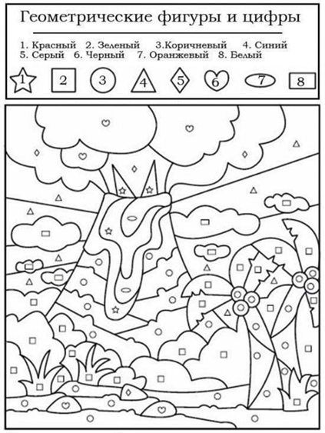
6.Подведение итогов
Давайте вернёмся к нашим целям (знать и уметь)
Чему научились вы на уроке?
С каким числом вы познакомились?
Что вы можете рассказать про число 17?

7.Рефлексия. Линеечки успеха

